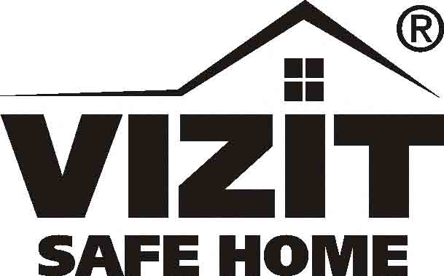
Рекомендации компаниям-участникам региональных программ по ремонту
и модернизации подъездов многоквартирных жилых домов. (ред 2010 09)

Рекомендации разработаны в целях исполнения региональных программ по капитальному ремонту жилого фонда на основе «Методических рекомендаций по подготовке муниципальных адресных программ по проведению капитального ремонта многоквартирных домов на территории муниципальных образований Московской области с использованием средств, предоставляемых в соответствии с Федеральным законом от 21.07.2007 № 185-ФЗ» (Утв. Министерством ЖКХ МО).
(Дополнения Группы компаний VIZIT к указанным «Методическим рекомендациям» выделены знаком - *)
В целях повышения энергоэффективности многоквартирных домов, создания благоприятных условий проживания, в проектах реконструкции входов в подъезды многоквартирных домов (далее – МКД) рекомендуется применять решение, предполагающее замену входных наружных дверей на металлические дверные блоки-домофоны, разработанные с учетом современных требований энергосбережения и являющиеся элементом системы обеспечения безопасности и сохранности имущества в жилом фонде, готовые к монтажу в дверные проемы подъездов МКД, отвечающие следующим требованиям:
- энергосберегающая конструкция;
- заводская окраска поверхности по порошковой технологии;
- заводское оснащение замком в защищенном исполнении и доводчиком;
- конструктивная готовность к монтажу домофонной системы;
- вандалозащищенность;
- облегченная технология монтажа в дверной проем.
* Ведомственными строительными нормами Госстроя ВСН-58-88(р) продолжительность эффективной эксплуатации запирающих устройств определяется сроком 10 лет, переговорно-замочных устройств - 5 лет.

На основании данных требований, учитывая материалы «Методических рекомендаций по формированию состава работ по капитальному ремонту многоквартирных домов» (по Федеральному Закону №185-ФЗ, 2007 г.), которыми предусматривается замена входных дверей на металлические дверные блоки в энергосберегающем конструктивном исполнении, разработаны и утверждены Государственные Технические условия ТУ 5284-014-18336261-2010 на стальные дверные блоки для оборудования подъездов МКД.
* По данным Техническим условиям производятся дверные стальные блоки VIZIT-ДСН. Номенклатура VIZIT-ДСН предусматривает соответствие размерам подъездных входов большинства типовых проектов МКД. Технические условия соответствуют требованиям ГОСТ 31173-2003.
* VIZIT-ДСН является серийной продукцией и имеет Сертификат соответствия (№РОСС RU.АВ87.Н00090), согласован по требованиям пожарной безопасности (ЦНИИ Строительных Конструкции им.В.А.Кучеренко ОАО «НИЦ»»Строительство»)

При замене входных наружных дверей необходимо предусмотреть соответствие новых дверных блоков-домофонов Техническим условиям ТУ 5284-014-18336261-2010, что означает:
- полную готовность к установке системы домофона (видеодомофона);
- внутреннее утепление негорючими материалами;
- наружную ручку в антивандальном исполнении;
- конструктивную защиту от несанкционированного снятия;
- окраску порошковой эмалью, обеспечивающую защиту поверхности от атмосферных воздействий на срок не менее 5 лет.
* Дверные блоки VIZIT-ДСН выпускаются в двух исполнениях: базовые – укомплектованы установленными на заводе электромагнитным замком, доводчиком, кнопкой выхода, оснащённые – укомплектованы, кроме того, компонентами системы домофона (видеодомофона). Компоненты систем контроля и управления доступом VIZIT разработаны в рамках единого технического задания, отвечающего условиям программы капитального ремонта и реконструкции жилого фонда.

При формировании состава системы контроля и управления доступом и перечня работ, входящих в состав базовых, при замене наружных входных дверей на металлические дверные блоки-домофоны необходимо предусмотреть:
- наличие блока вызова домофона (БВД), блока питания домофона (БПД) (блок питания должен иметь сертификат безопасности), блока коммутации (БК), монтажного бокса (МБ);
- антивандальное исполнение оборудования, устанавливаемого на дверном блоке-домофоне;
- наличие проводки, в т.ч. от первого до последнего этажа с установочными элементами.
* Монтаж системы домофона должен производиться с соблюдением «Правил организации монтажа и обслуживания домофонов, видеодомофонов и систем контроля доступа. Основные требования и рекомендации» и других нормативных документов по эксплуатации жилищного фонда (с необходимыми документами можно ознакомиться на сайте domofon.ru в разделе «Техподдержка»)

За дополнительной информацией обращайтесь:
ООО НПФ «МОДУС-Н» 127055, г. Москва, ул. Бутырский вал, д. 50.
тел.: +7 (495) 251-13-00, web: www.domofon.ru
Куратор проекта – Жариков Павел Игоревич, e-mail: vizit@domofon.ru

